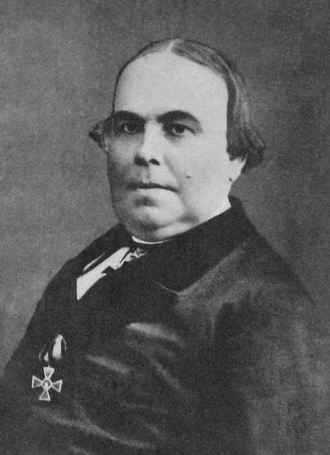
Рисунок №1 Павел Григорьевич Цуриков
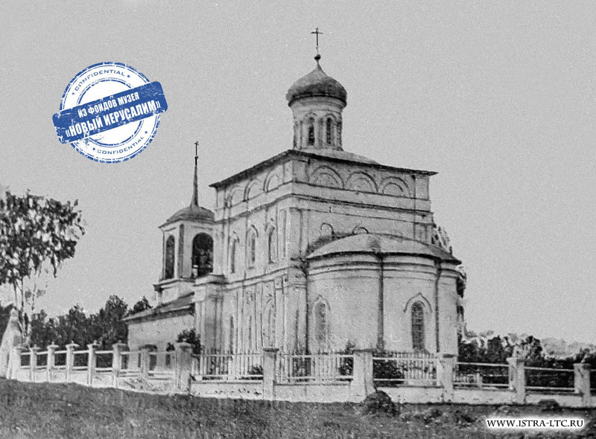
Рисунок №2 Церковь Пророка Илии. Вкладчик П.Г.Цуриков

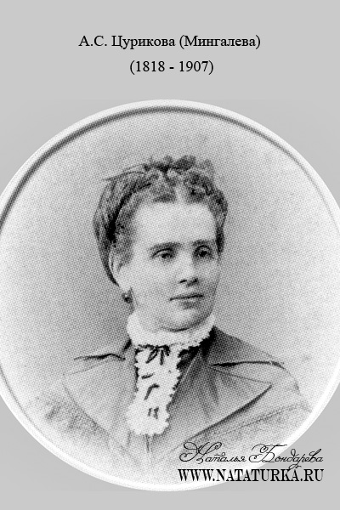
Рисунок№3 Анна Сергеевна Цурикова
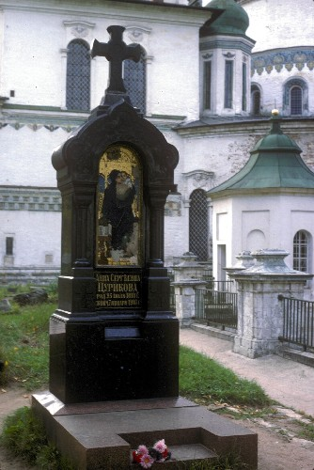
Рисунок№4 Могила А.С.Цуриковой
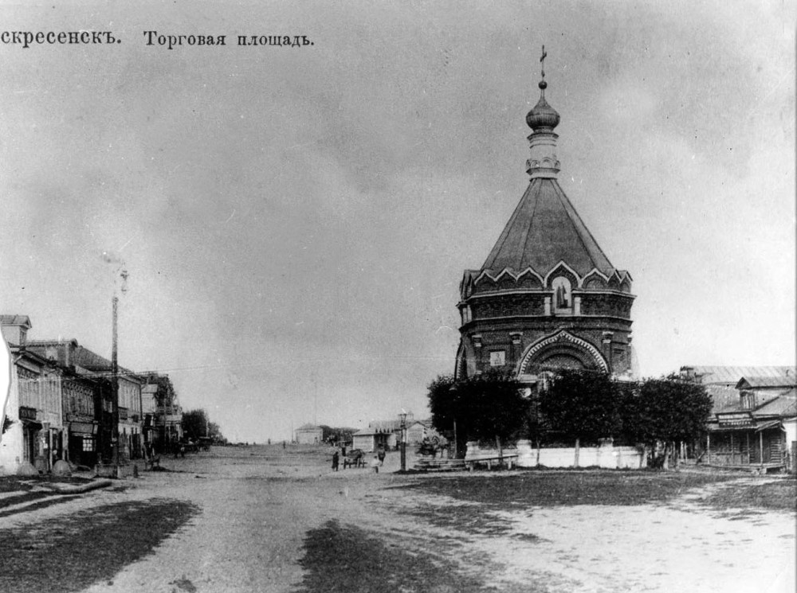
Рисунок №5 Елеонская часовня- в память о спасении царской семьи
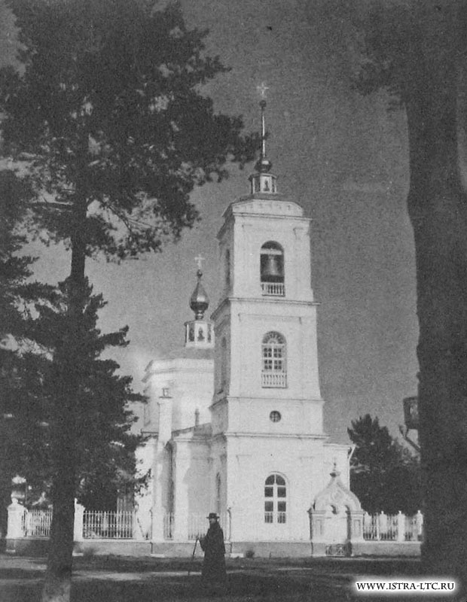
Рисунок №6 Церковь Успения Богоматери в селе Ивановском, где похоронен П.Г.Цуриков
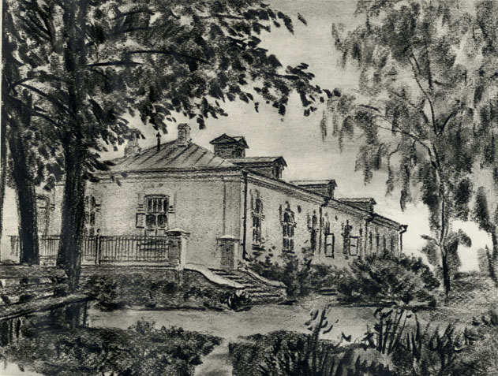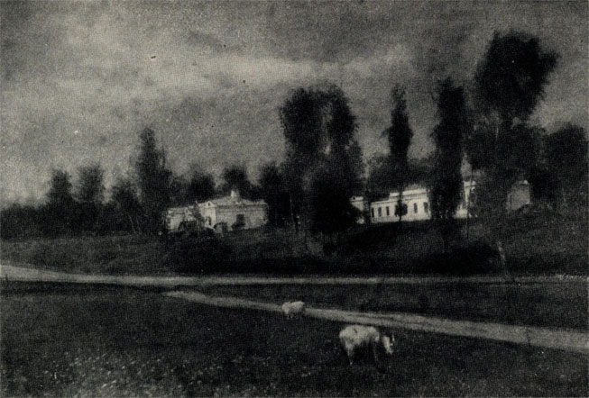
Рисунок №7-8 Чикинская больница. Рисунок С.М.Чехова.1956год.

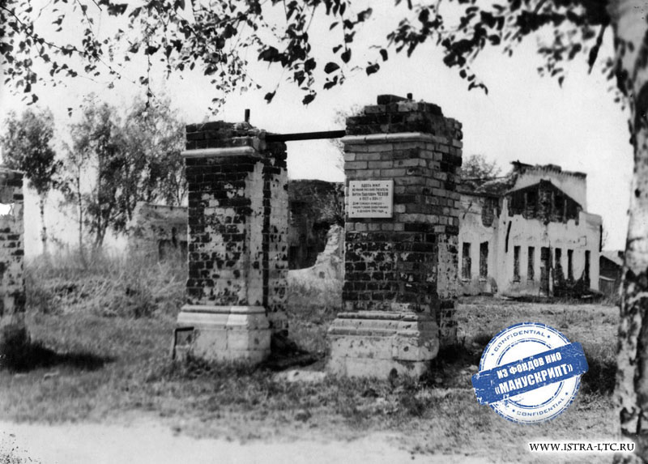
Рисунок №9 Развалины училища, где преподавал И.П.Чехов. Сожжено в 1941г. Фото 50-х годов.
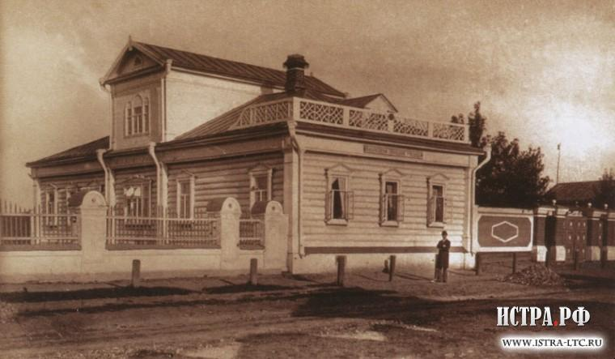
Рисунок №10 Здание Воскресенского училища, построенного на средства П.Г.Цурикова.

